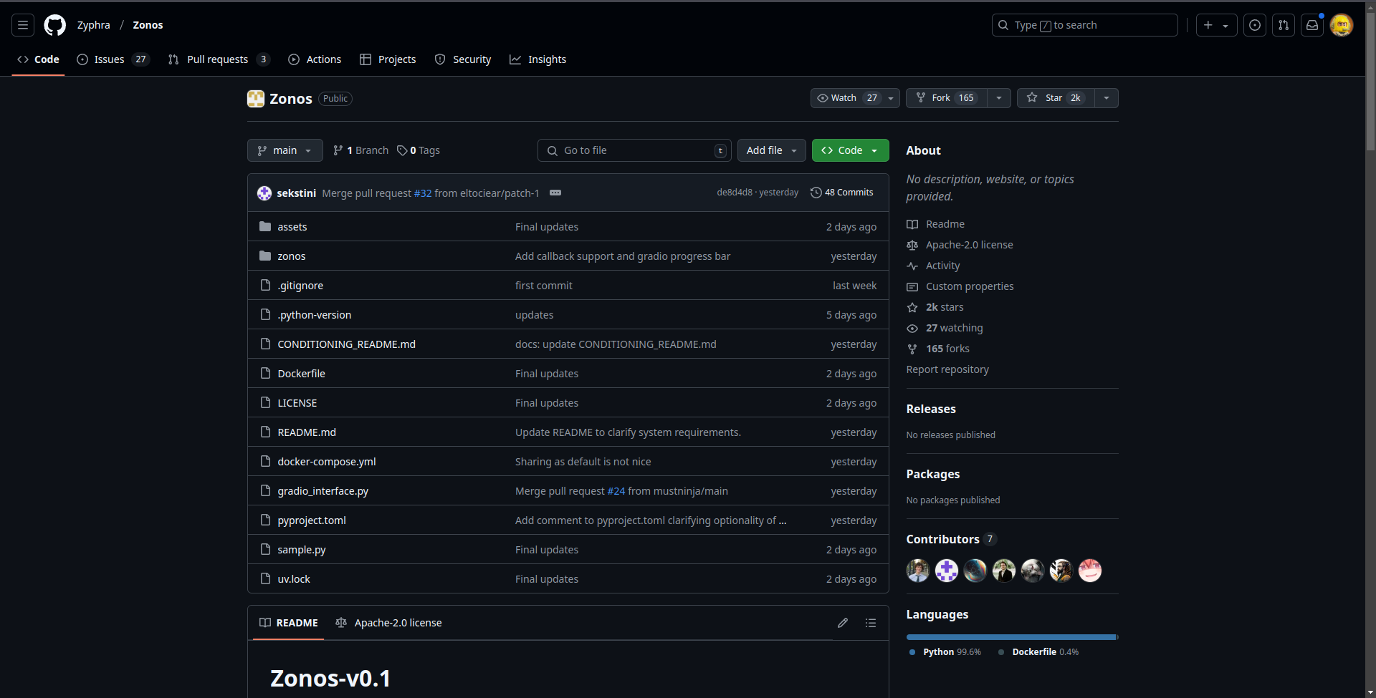
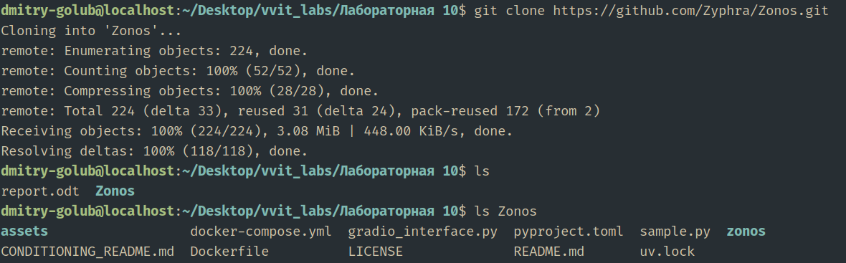
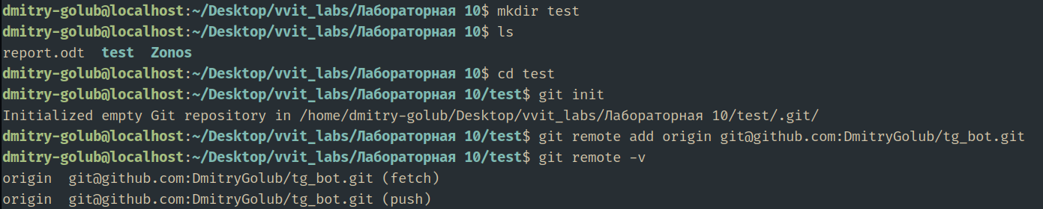
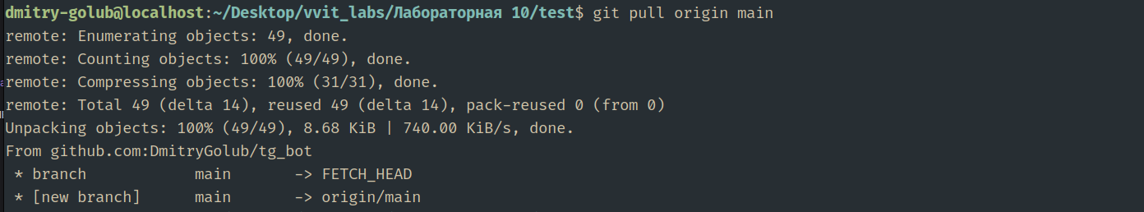
Sdf

sdf
sdf
s
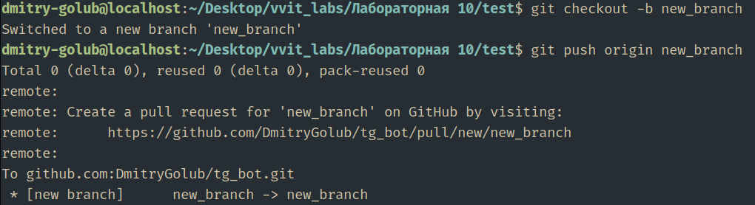
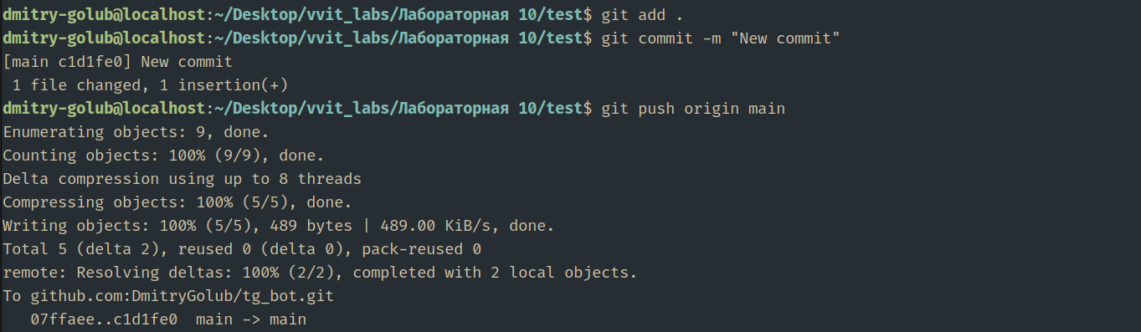
df
s
sdf
sdf

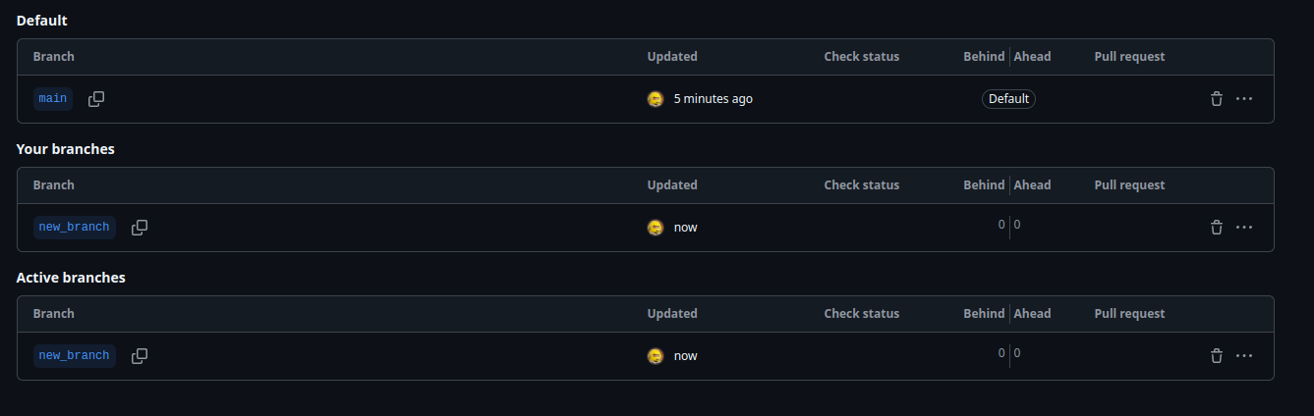

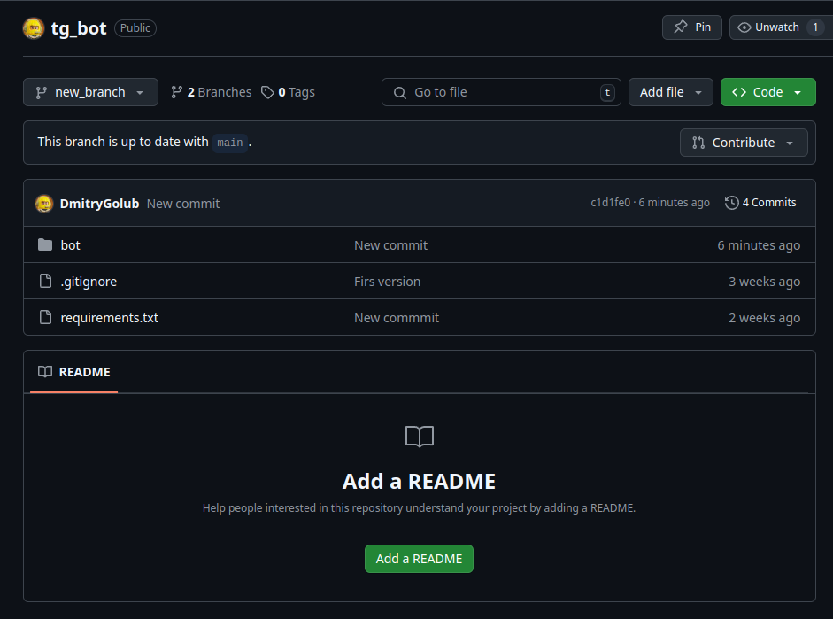

1. **Что такое система контроля версий и для чего она используется?**
Система контроля версий (СКВ) — это инструмент, который помогает отслеживать изменения в файлах и управлять ими. Она используется для хранения истории изменений, совместной работы над проектами, отката к предыдущим версиям и разрешения конфликтов при слиянии изменений от разных разработчиков.

2. **Какие основные преимущества использования Git перед другими системами контроля версий?**
- Распределенная архитектура: каждый разработчик имеет полную копию репозитория.
- Высокая производительность и скорость работы.
- Поддержка нелинейной разработки (ветвление и слияние).
- Широкая экосистема инструментов и интеграций.
- Надежность и устойчивость к ошибкам благодаря хешированию данных.

3. **Что такое команда "git clone" и как она используется?**
Команда `git clone` создает локальную копию удаленного репозитория. Используется так:
```bash
git clone <URL-репозитория>
```
Например:
```bash
git clone https://github.com/user/repo.git
```

4. **Какая команда используется для добавления файлов в индекс в Git?**
Команда `git add` добавляет файлы в индекс (staging area). Например:
```bash
git add <имя_файла>
```
Или для добавления всех изменений:
```bash
git add .
```

5. **Как создать новую ветку в Git и что означает "ветвление" в контексте системы контроля версий?**
Новая ветка создается командой:
```bash
git branch <имя_ветки>
```
Чтобы переключиться на новую ветку:
```bash
git checkout <имя_ветки>
```
Или одной командой:
```bash
git checkout -b <имя_ветки>
```
**Ветвление** — это процесс создания изолированной линии разработки, которая позволяет работать над разными задачами или версиями проекта параллельно.

6. **Что означает команда "git push" и как она используется для отправки изменений на удаленный репозиторий?**
Команда `git push` отправляет изменения из локального репозитория на удаленный. Используется так:
```bash
git push <имя_удаленного_репозитория> <ветка>
```
Например:
```bash
git push origin main
```

7. **Как можно получить изменения из удаленного репозитория на локальный с помощью Git?**
Для этого используется команда `git pull`. Она загружает изменения из удаленного репозитория и автоматически сливает их с текущей веткой:
```bash
git pull <имя_удаленного_репозитория> <ветка>
```
Например:
```bash
git pull origin main
```

8. **Что такое merge (слияние) в Git и какое его предназначение?**
**Merge** — это процесс объединения изменений из разных веток. Он используется для интеграции изменений, сделанных в одной ветке, в другую. Например, чтобы добавить изменения из ветки `feature` в `main`, выполните:
```bash
git checkout main
git merge feature
```

9. **Какое предназначение у команды "git pull"?**
Команда `git pull` объединяет две операции: `git fetch` (загрузка изменений из удаленного репозитория) и `git merge` (слияние изменений с текущей веткой). Она используется для обновления локальной ветки до актуального состояния удаленного репозитория.

10. **Какая команда используется для удаления ветки из удаленного репозитория в Git?**
Для удаления ветки из удаленного репозитория используется команда:
```bash
git push <имя_удаленного_репозитория> --delete <имя_ветки>
```
Например:
```bash
git push origin --delete feature-branch
```

